PRODUIRE UNE SEQUENCE EN MODE COMPETENCE SUR LES SAVOIR-FAIRE QUANTITATIFS
GTL de Besançon - 2018-2019

Savoir-faire : élasticité-prix de la demande
Niveau : seconde
Thème du programme : Ménage et consommation ou Comment se forment les prix sur un marché ?
Savoir-faire en les déclinant sur les trois niveaux : élasticité-prix de la demande
- Seconde : établir un lien entre l’évolution des prix et celle de la demande
- Première et terminale : interprétation d’une élasticité-prix de la demande, sens de l’élasticité
Situation problème : Tabac chez les jeunes : objectif 0
Groupe 1 : vous êtes ministre de la santé. Demain, vous vous rendez au conseil des ministres où vous devez défendre un projet de loi pour réduire la consommation de tabac des mineurs.
Groupe 2 : vous êtes membre du CVL invité au ministère pour être auditionné ; vous devez proposer des solutions pour lutter contre le tabagisme des jeunes.
Documents : voir dossier
Mode opératoire :
- Identifier la compétence visée :
- Connaissances : consommation et/ou demande

- Capacité :
Seconde : lire un graphique à double échelle, lire un diagramme en bâton, établir un lien entre prix et demande.
1ère et terminale : idem + interprétation de l’élasticité-prix de la demande, manipulation de données (calcul de taux de variation, coefficient multiplicateur)

- Attitudes :
Etapes de travail : constats – hypothèses – solutions
A chaque étape, le raisonnement devra s’appuyer sur des données chiffrées, et en 1ère et term, réalisation de calculs en sus.

- Créer la situation problème pour chaque niveau : identique pour les trois niveaux
- Former des groupes si besoin : 6 groupes ; 3 groupes sur chaque situation problème.
- Proposer des documents aux élèves
- Leur faire formuler des hypothèses (si cela se prête à la résolution de la situation problème)
- Restitution par les élèves : affiche, carte mentale devant être présentée au groupe classe
- Phase d’évaluation : trouver un compromis

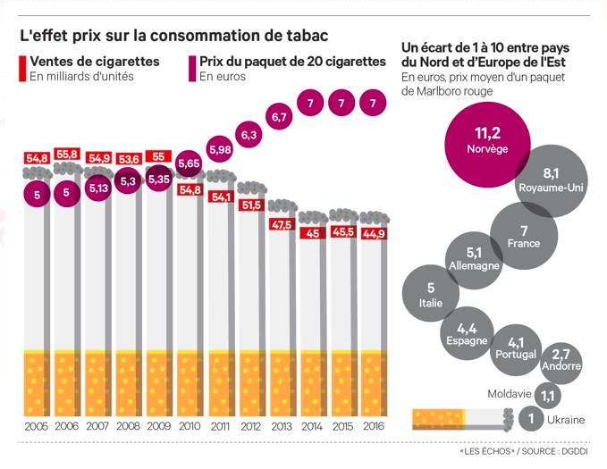

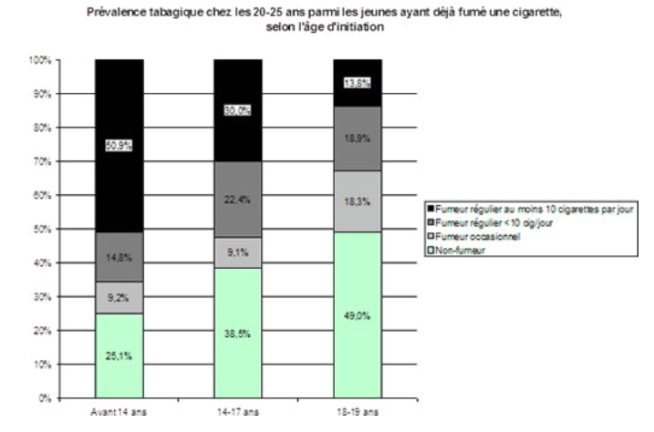
http://inpes.santepubliquefrance.fr/10000/themes/tabac/consommation/tabac-jeunes.asp
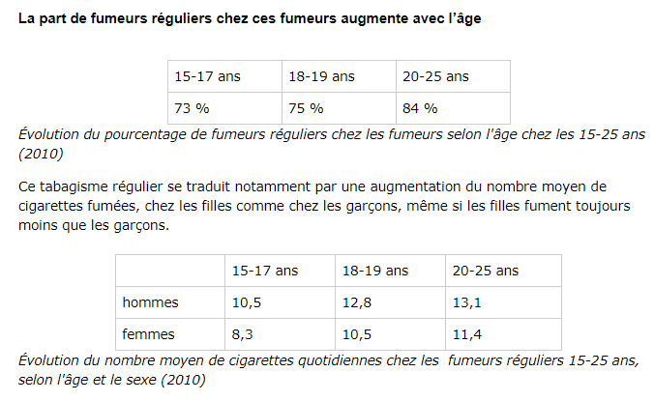

http://inpes.santepubliquefrance.fr/10000/themes/tabac/consommation/tabac-jeunes.asp

vidéo : 45 secondes
http://inpes.santepubliquefrance.fr/30000/actus2013/038-tabac-jeunes.asp
